2 БЛОК школьного форума: Мастер-классы «Основная ценность – в идее опыта, и нет смысла его детально копировать»
В освещении мастер классов приняли участие специалисты службы Психолого-педагогического сопровождения детей с особыми образовательными потребностями.
Педагоги школы передали опыт своей работы путем прямого комментирования и демонстрации наиболее эффективных методов, приемов, форм педагогической деятельности в реализации инклюзивного образования.
Билалов С.И. ЛФК «Профилактика нарушения осанки, классический массаж».
Цель мастер класса:
Создание условий для сохранения и укрепления физического здоровья обучающихся через коррекцию нарушений осанки.
Дерова И.А. «Автоматизация звуков в игровой форме»
Цель мастер класса:
Закрепить артрикуляцию звуков [c-¬ш ], упражнять в умении различать звуки [c-¬ш ] в словах, фразах и предложениях.
Бейсекеева З.Р. Социально-бытовая ориентировка «Сервировка стола»
Цель мастер класса:
Познакомить с понятием сервировка стола, с правилами сервировки, предметами сервировки.
Беляева А.В. «Использование техники пальчиковой гимнастики и PalmArtв создании коллективной работы»
Цель мастер класса:
Применение техники рисования PalmArt(пальчиками, ладошками) в создании коллективной работы. Повышение социальной адаптации детей с особыми образовательными потребностями, укрепление их психологического здоровья.

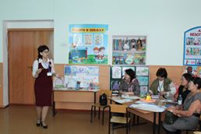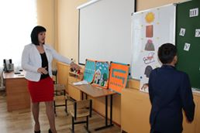

+6

22

